瑞星全功能安全软件
用户手册
北京瑞星信息技术有限公司

用户身份卡
（本卡是授权用户合法使用软件和获得售后服务的凭证）

产品序列号及用户ID等信息区域

产品类别：单机版（授权在一台计算机的一个操作系统中安装使用！）
特别提醒：
- 本卡是产品不可分割的一部分，只有合法拥有本卡，用户才有权并正常使用本软件。请妥善保管本卡和其他产品组件，本卡丢失不补。请在购买或转让本软件时确认本卡与软件同时被出售或转让。
- 购买时如发现涂层已经刮开，请勿购买。本卡涂层一经刮开，恕不退换。
- 购买本软件后需到瑞星网站注册后才能获得版本升级服务。
- 为保障您的合法权益，请不要把本卡资料透露给除瑞星客户服务中心以外的任何人。
服务声明：
- 请务必于2010年6月30日前注册，从注册之日起，可享受三年免费版本升级服务；
- 本产品合法用户可凭“优惠券”，优惠购买数据恢复、上门杀毒等现场服务（“优惠券”见下页）。
服务途径：
客户服务电话：（010）82678800
客户服务中心：http://csc.rising.com.cn
邮件服务中心：http://mailcenter.rising.com.cn
紧急救援中心：http://help.rising.com.cn

识别“产品序列号”和“用户ID”时请参照如下字符对照表
字母：ABCDEFGHIJKLMNOPQRSTUVWXYZ
数字：1234567890

声明
- 请在安装之前首先阅读本声明和《最终用户许可协议》（以下称“许可协议”）。
- 请于2010年6月30日前注册，以便能够获得注册权益。
- 如果您不能接受本授权声明和许可协议，或者有疑义，请不要刮开涂层。
- 本软件版权的所有者为北京瑞星信息技术有限公司（以下称“瑞星公司”）。
- 本软件受中华人民共和国相关法律保护，每一个以“产品序列号”为标志的授权，只允许同时在一台计算机的一个操作系统上安装使用。
- 未经版权人授权，不允许出租、出借、反编译本软件。
- 除许可协议的条款和条件明确规定外，用户不得执行、使用、复制或修改本软件。
- 在您购买本软件之日起三十天内，如果本软件的存储介质材料异常而导致的软件不能正常使用，您可通知瑞星公司以获得更换。但因用户错误使用、人为损坏、非法使用、突发事故导致的介质损坏以及介质丢失，瑞星公司将不负责。
- 在第三方接受许可协议的前提下，您可以将本软件及其许可授权转让给第三方，但您的许可授权即自行终止，请立即停止使用并销毁本软件所有复本。
- 无论遵循本协议与否，瑞星公司在任何情况下均不就因使用或不能使用本软件而发生的损失（包括但不限于营业利润损失、业务中断、业务信息、文档、数据丢失或其他经济损失）承担赔偿责任，即使已通知本公司有可能发生该损失的亦是如此。本软件并不是对现有的和将来的所有病毒种类均有效，本公司不保证本软件会对目前或将来的任何病毒皆有效。
- 本软件及其相关文档信息如有更改，恕不另行通知。
北京瑞星公司
2008.10

最终用户许可协议
本《最终用户许可协议》（以下称“本协议”）是您（自然人、法人或其他组织）与瑞星软件产品（包括但不限于瑞星杀毒软件、瑞星个人防火墙等，以下称“本软件”或“软件产品”）版权所有人北京瑞星信息技术有限公司（以下称“瑞星公司”）之间的具有法律效力的协议。在您使用本软件产品之前，请务必阅读本协议，任何与本协议有关的软件、电子文档等都应是按本协议的条款而授权您使用的，同时本协议亦适用于任何有关本软件产品的后期发行和升级。您非常明确的知道，您有绝对的自主权利选择接受或不接受本协议条款，但是您一旦安装、复制、下载、访问或以其它方式使用本软件产品，即表示您同意接受本协议各项条款的约束。本协议与由您签署的通过谈判订立的任何书面协议一样有效。如不同意，请不要使用本软件并确保产品及其组件的完好性。
1.定义
1.1“本软件”或“软件产品”指：
(1) 随附了本协议磁盘、光盘、或其它介质的所有内容，包括但不限于瑞星公司或第三方电脑信息或软件；
(2) 相关的说明性书面材料、产品包装和电子文档；以及
(3) 瑞星公司许可您使用的本软件的升级程序、修改版、更新和添加内容以及瑞星公司发布的相关工具（如果有的话）。
1.2 “使用”指依据文档存取、安装、下载、复制或以其它方式对本软件做功能性使用。
1.3 “用途”指您使用本软件的限制和范围。您使用本软件的用途应当根据您所购买的瑞星软件确定，如：您购买的是瑞星个人防火墙，您使用该产品的用途则应限定于个人自用，除非经瑞星公司书面授权，您不应对该产品作非个人使用或商业使用。
2.知识产权
本软件及瑞星公司授权您制作的任何副本均为瑞星公司的产品，其知识产权归瑞星公司所有。本软件的结构、组织和代码均为瑞星公司的有价商业秘密和保密信息。本软件受中华人民共和国著作权法、相关国际条约以及使用本软件国家所适用的法律的保护。您不得在本协议许可的范围之外复制本软件，否则将构成对瑞星公司知识产权的侵犯。
您还须同意不对本软件进行逆向工程、反编译、反汇编或以其它方式尝试发现本软件的源代码，瑞星公司书面允许您进行合法反编译的除外。
瑞星公司提供的或您获得的有关本软件的任何信息只能由您为本协议许可的目的而使用，不得透露给任何第三方或用于创建任何与本软件风格基本相似的软件。在未经授权的情况下不得用于其他商业用途。
商标的使用（其中包括商标所有者名称的标识）应遵循中华人民共和国商标法的规定。瑞星公司的注册商标或商标包括但不限于“Rising”、“Rising Software”、“瑞星”、“瑞星杀毒软件”、“瑞星杀毒”和“瑞星个人防火墙”等。
本协议对您使用本软件的授权并不意味着瑞星公司对其享有的知识产权也进行了转让。
3.软件产品许可
本软件产品受中华人民共和国著作权法及国际著作权条约和中国其它知识产权法及其他国际知识产权条约的保护。只要您遵守本协议的条款，瑞星公司即会授予您非独占性的软件许可，允许您依据本协议规定的用途使用本软件。
3.1 授权使用范围
对一份软件产品，瑞星公司只授权您同时在一台电脑的一个操作系统上面使用，但在下列情况下您可以将本软件用于多用户环境或网络系统上：
(a) 瑞星公司书面授权许可您用于多用户环境或网络系统上；或
(b) 您使用本软件的每一节点及终端都已向瑞星公司购买了使用许可。
3.2 复制、分发和传播
您应当按本协议的规定使用或复制本软件。您必须保证协议授权的每一份复制、分发和传播都必须是完整和真实的，包括所有有关本软件产品的软件、电子文档、版权和商标等方面的信息，亦包括本协议。
出于备份或档案管理的目的您可以制作一个软件副本，但不可在任何其他电脑上安装或使用该副本。除瑞星公司书面授权外，您不得将该副本转让给他人使用。
3.3 转让
除非本协议书面许可，否则不得对本软件的所有或任何部分进行租用、出租、再许可或将其复制到其它用户的电脑上。但是您可以将使用本软件的权利转让给他人，前提是：
(a) 您同时将本协议、本软件和与本软件捆绑或预安装在一起的所有其它软件或硬件（包括所有副本、更新版和先前版本）一并转让给他人；并且
(b) 您不对任何副本进行留存，包括电脑上存储的备份和副本；以及
(c) 接收方接受本协议的条款和条件以及您合法购买本软件时接受的任何其它条款和条件。
4.保证
4.1 瑞星公司向愿遵照本许可协议的条款使用本软件而购买的个人或实体保证，在您购买本软件之日起三十天内，如果本软件的存储介质异常而导致的软件不能正常使用，在经过瑞星公司检测核实后负责更换，但如该异常是因用户错误使用、人为损坏、非法使用、突发事故导致或介质丢失的则不在此限。如依据上述规定要求瑞星公司负责进行更换的，必须在购得本软件后三十(30) 天内将本软件连同购买凭据退回购买地点。
4.2 瑞星公司保证本软件符合其产品说明书中规定的性能要求。
4.3 瑞星公司不对本软件特殊应用目的的商业性和适应性承担保证责任。
4.4 瑞星公司不保证本软件没有错误，或者能够不间断的操作。瑞星公司不保证本软件在任何情况下在任何计算机上均有效。
4.5 您知悉并理解由于防病毒软件的特殊性，本软件不可能对于现在或将来的任何病毒均有效。您同意瑞星公司不就因使用或不能使用本软件而发生的损失，包括但不限于营业利润损失、业务中断、业务信息、文档、数据丢失或其他经济损失承担赔偿责任，即使已通知瑞星公司有可能发生该等损失的，亦是如此，但该等损失是瑞星公司的故意或重大过失行为造成的除外。
5.许可终止
如果您未能遵守本协议的任何规定，瑞星公司有权随时终止授予您的对本软件的使用许可。终止许可后，您应立即将本软件的原文档及其所有复制件销毁或返还给瑞星公司。
本《协议》受中华人民共和国法律管辖。如您与瑞星公司就本软件的相关问题发生争议，您与瑞星公司均有权向北京市海淀区人民法院提起诉讼。
如果您对本协议有任何疑问或者希望从瑞星公司获得任何信息，请按下列地址和方式与瑞星公司联系。
地址： 北京市海淀区中关村大街22号中科大厦1305室
邮编： 100190
网站： http://www.rising.com.cn
电话： (010)82678800（服务热线）

目录
用户身份卡
声明
最终用户许可协议
目录
第一章 产品简介 1
1.1 物品清单及产品组成 1
1.2 应用环境及语言支持 1
1.3 软件升级 2
1.3.1 产品注册 2
1.3.2 升级途径 3
1.3.3 升级方法 3
1.4 查杀病毒 5
1.4.1 全新查杀方式 5
1.5 防御 9
1.5.1 实时监控 9
1.5.2 智能主动防御 10
1.5.3 网络监控 15
1.6 工具 19
1.7 安检 21
1.8 可疑文件上报 21
1.9 引导区备份 22
1.10 瑞星密码 22
1.11 “云安全”（Cloud Security）计划 23
第二章 问题与解答 24
第三章 客户服务 28
3.1 服务体系介绍 28
3.2 自助服务 29
3.2.1 瑞星客户服务中心网站 29
3.2.2 卡卡论坛 29
3.2.3 瑞星知道 30
3.3 人工服务 30
3.3.1 电话服务 30
3.3.2 邮件服务 30
3.3.3 短信服务 30
3.3.4 在线专家门诊 31
3.4 增值服务 31
3.4.1 现场服务 31
3.4.2 安全培训 31
3.4.3 数据恢复服务 31
3.4.4 服务导航 32
请在使用本软件之前认真阅读完整的软件用户手册，当您开始使用“瑞星软件”时，瑞星公司即认为您已经认真阅读了本用户手册。随着瑞星软件的升级更新，软件的功能、性能、操作使用以及公司的相关服务承诺将有所变化。作为该软件的设计开发以及版权所有单位，瑞星公司有权对用户手册同步进行更新。对于产品的说明和服务承诺等所有文字信息都以更新后的最新版本为准。
用户手册更新版本后瑞星公司不再另行通知，用户可登录瑞星公司的网站查阅。瑞星公司对因参照旧版本用户手册而出现的产品使用问题和服务疑问不承担任何责任。

产品简介
瑞星全功能安全软件2009，是基于瑞星“云安全”（Cloud Security）计划和“智能主动防御”技术开发的新一代信息安全产品，该产品采用了全新的软件架构和最新引擎，全面优化病毒特征库，极大提高了运行效率并降低了资源占用。
该产品完全互联网化，并实现了杀毒软件、个人防火墙等产品的无缝集成，针对目前木马病毒和黑客攻击等各种网络威胁，为用户提供集“拦截、防御、查杀、保护”为一体的个人电脑安全整体解决方案。

物品清单及产品组成
物品清单：
产品包装盒一个；
光盘一张；
用户手册一本（内含用户身份卡一张）；
快速安装指南一张；
每套产品唯一的“产品序列号”和“用户ID”，均印刷在用户身份卡上，并以涂层覆盖。

应用环境及语言支持
本软件不保证对以后出现的硬件和软件完全支持。
软件环境
Windows操作系统：Windows 2000/XP/2003/Vista
硬件环境
非Vista 标准：
CPU：PIII 500 MHz 以上
内存：256 MB系统内存及以上，最大支持内存4GB
显卡：标准VGA，24位真彩色
其它：光驱、鼠标
Vista 标准：
CPU：1 GHz 32 位 (x86) 或 64 位 (x64)
内存：512 MB系统内存及以上，最大支持内存4GB
显卡：标准VGA，24位真彩色
其它：光驱、鼠标
语言支持
瑞星全功能安全软件现在支持简体中文、繁体中文和英文三种语言，其中英文可以在所有语言Windows平台上工作。瑞星全功能安全软件将来还会提供更多种类的语言支持。

软件升级

产品注册
重要提示：用户只有完成产品注册，才能升级软件。
方法一：第一次安装软件完成后，如果勾选了“运行注册向导”，程序会自动尝试连接瑞星网站，引导您完成产品注册。
方法二：用户也可以在瑞星全功能安全软件主界面的【工具】标签页中，选择【注册向导】/【运行】。
方法三：在 Windows 画面下选择【开始】/【程序】/【瑞星全功能安全软件】/【瑞星工具】/【瑞星注册向导】进行注册。
附加说明：
瑞星注册向导引导您进行产品注册，注册后您将获得瑞星通行证。如果您之前已有瑞星通行证，在注册向导中填写信息时请点击“我已经注册过瑞星通行证”。
瑞星通行证是瑞星用户在瑞星网站上的身份认证，注册通行证时，用户可以自定义通行证用户名和密码。申请瑞星通行证成功后，用户将成为瑞星通行证体系中的会员，可实现一证通行，并享受瑞星网站为用户量身定制的多样化、个性化服务。

升级途径
- 使用瑞星全功能安全软件中提供的“软件升级”功能进行升级；
- 使用“产品序列号”和“用户ID”到瑞星官方网站下载升级程序进行升级。

升级方法

通过互联网智能升级
先进行网络配置，方法是：在瑞星全功能安全软件主程序界面中，选择【设置】/【网络设置】，选择所使用的上网方式。
如果此时已经可以浏览网页，则说明网络设置已经配置成功，这时直接使用默认设置即可。
在程序中输入用户ID的方法是：在瑞星全功能安全软件主程序界面中，选择【设置】/【用户ID设置】，在【用户ID】栏中输入正确的用户ID后单击【确定】，回到主程序界面中单击【软件升级】按钮即可进行软件升级了。
提示：瑞星全功能安全软件升级时会通过用户ID验证用户的合法身份，保障用户享受合法服务。非法的用户ID不能享受升级服务。

登录瑞星网站升级
如果安装有瑞星全功能安全软件的电脑不方便上网，用户可以在具备上网条件的电脑上登录瑞星网站手动下载升级程序文件来完成升级。
瑞星网站定期提供升级程序文件，这样在用户重新安装操作系统后重新安装瑞星软件时，都可以方便快速地更新瑞星全功能安全软件的版本。
升级方法：登录瑞星网站，使用产品序列号和用户 ID 进入产品升级更新服务页面。单击升级程序文件的下载按钮即可开始下载，下载完成后拷贝到已经安装有瑞星全功能安全软件的电脑上直接运行即可。
第一步：在瑞星全功能安全软件的升级程序下载栏目中单击升级程序文件的下载按钮，并保存到当前电脑的硬盘上。
第二步：下载结束后，拷贝该升级程序到已经安装有瑞星全功能安全软件的电脑中，直接运行升级程序，根据提示操作即可完成对当前电脑上瑞星全功能安全软件的升级。

注意事项
- 升级程序不能在DOS、Windows 3.x、Unix和Linux环境下运行。
- 开始升级后，所有操作全部由程序自动完成，只需要根据提示操作即可。

查杀病毒
瑞星全功能安全软件为您提供了多种方便快捷的查杀方式，包括：手动查杀、空闲时段查杀、开机查杀、嵌入式查杀。您可以根据您的需要从中选择一种方式或者多种方式结合使用。
打开瑞星全功能安全软件主程序的【杀毒】页面，在左侧的对象栏中选择【查杀目标】或【快捷方式】，选定查杀目标后，单击设置栏中的【开始查杀】按钮，即开始进行查杀，查杀期间，您可以随时暂停查杀或停止查杀。
如果您需要对某一文件杀毒，也可以拖拽该文件到瑞星全功能安全软件的主界面上。也可以选中该文件单击鼠标右键，选择【瑞星全功能安全软件】，此时瑞星全功能安全软件将自动转到开始查杀，并显示杀毒结果。

全新查杀方式
瑞星全功能安全软件提供后台查杀、断点续杀、异步杀毒处理和空闲时段查杀等多种方式。
后台查杀
在瑞星全功能安全软件中，所有查杀任务都转入后台执行，前台仅显示查杀的状态和结果。即您通过手动查杀、空闲时段查杀等方式开始查杀病毒后，即使您关闭了软件主程序，查杀任务仍在继续执行（如图 1）。
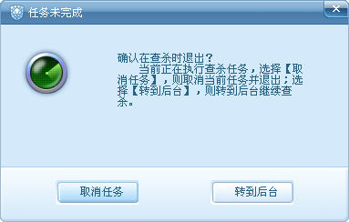
图 1
断点续杀
在瑞星全功能安全软件中，手动查杀、空闲时段查杀加入了断点续杀的功能。当查杀任务正在执行时您选择停止查杀，在下次启动查杀任务的时候，能够从上次停止的地方继续查杀。节省了用户的时间，提高了工作效率（如图 2）。
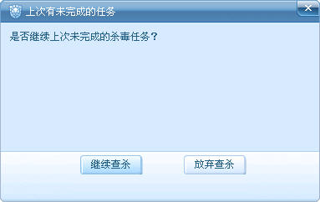
图 2
异步杀毒处理
瑞星全功能安全软件实现了异步杀毒处理，即病毒查杀和病毒处理是完全分开的，在查杀的过程中如果发现病毒，会提示用户进行处理（如图 3）。同时，在用户处理过程中查杀过程仍然在继续，不会中断，耽误查杀时间，查杀和处理可以异步完成。用户可以在查杀完成后，再选择如何处理病毒。
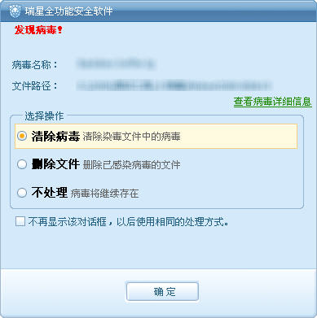
图 3
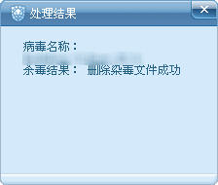
图 4
空闲时段查杀
空闲时段查杀以任务为导向进行病毒查杀，可以多个任务同时并行执行并且根据各个任务的优先级执行（如图 5）。在任务开始时（如：到达定时的时间或进入屏幕保护模式）自动执行后台查杀，在电脑右下角会出现狮子头，双击此狮子头可查看详细信息。
空闲时段查杀根据用户建立的查杀任务及查杀对象进行循环查杀，并且支持异步杀毒处理，用户可以在方便的时候选择如何处理病毒。
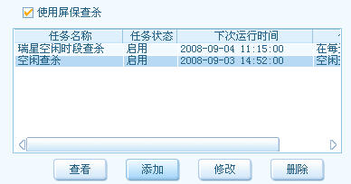
图 5

防御
瑞星全功能安全软件防御功能包括智能主动防御、实时监控和网络监控。

实时监控
实时监控包括文件监控、邮件监控，拥有这些功能，瑞星全功能安全软件能在您打开陌生文件、收发电子邮件时，查杀和截获病毒，全面保护您的电脑不受病毒侵害。
文件监控可以监控电脑中的文件是否被病毒感染，从而阻止病毒通过文件进行传播。
邮件监控可以对发送和接收邮件进行监控，自动清除邮件中发现的病毒。

智能主动防御
智能主动防御是一种阻止恶意程序执行的技术。瑞星的智能主动防御技术提供了更开放的用户自定义规则的功能，用户可以根据自己系统的特殊情况，制定独特的防御规则，使智能主动防御可以最大限度的保护系统。
智能主动防御包括【系统加固】、【应用程序控制】、【木马行为防御】、【木马入侵拦截（U盘拦截）】、【木马入侵拦截（网站拦截）】和【自我保护】六大功能。

系统加固
系统加固针对恶意程序容易利用的操作系统脆弱点进行监控、加固，以抵御恶意程序对系统的侵害。

应用程序控制
应用程序控制允许用户对监控设置进行个性化定义，来监控程序的运行状态，拦截进程的异常行为，为用户提供个性化的保护。
在将一个程序添加至应用程序控制中时采用向导的方式，并且添加程序时是以分类的规则模板为基础的，即应用程序控制将各个规则策略分类并集成为多个模板，每个分类规则模板都是各种不同规则的集合。在将一个软件添加到应用程序控制中时，不用添加单个规则，仅需要选择相应的分类规则模板即可。同时，增加和修改的规则可以另存为模板，模板也可以导出，进行备份。增加了可操作性，简化了操作，更方便用户使用，以及与其他瑞星用户共享、交换模板。设置完成后，当有程序触发规则后，智能主动防御会提示您（如图 6）。
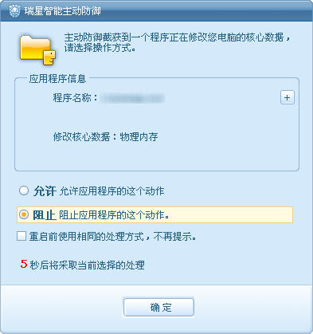
图 6

木马行为防御
通过对木马等病毒的行为分析，智能监控未知木马等病毒，抢先阻止其偷窃和破坏行为。

木马入侵拦截（网站拦截）
通过对恶意网页行为的监控，阻止木马病毒通过网站入侵用户电脑，将木马病毒威胁拦截在电脑之外。
木马入侵拦截（网站拦截）基于网页木马行为分析的技术，检测网页中的恶意程序和恶意代码，可以有效地拦截网页恶意脚本或病毒，阻止病毒通过网页或挂马网站进行传播。同时，用户可以根据自己需求，设置独特的行为检测范围，使木马入侵拦截（网站拦截）可以最大限度的保护系统，当发现脚本病毒或网页恶意脚本后，会提示您（如图 7）。
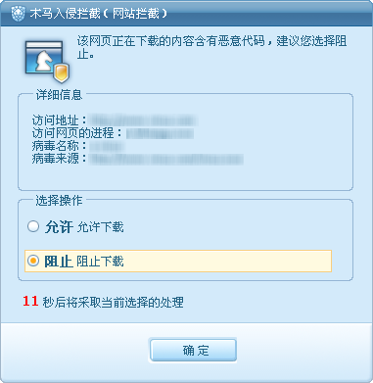
图 7
木马入侵拦截（网站拦截）突破了原来网页脚本扫描只能通过特征进行查杀的技术壁垒。解决了原网页脚本监控无法对加密变形的病毒脚本进行处理的问题。由于采用的是行为检测查杀，对于网页挂马一类的木马有很好的防御和处理能力。
木马入侵拦截（网站拦截）会检查以下内容：
- 对于脚本执行对象进行了检查。
- 对执行前、执行中和最终结果进行了判断。
- 对于执行动作的序列进行了判断。
- 对于执行动作的最终结果及其导致的结果进行了判断。

木马入侵拦截（U盘拦截）
通过对木马病毒传播行为的分析，阻止其通过U盘、光盘等入侵用户电脑，阻断其利用存储介质传播的通道。木马入侵拦截（U盘拦截）取代了原来的U盘监控，控制范围更广，能够更好地控制执行区域，避免外部病毒感染到主机。控制范围如下：
- 木马入侵拦截（U盘拦截）可以阻止病毒在移动存储介质上执行。
- 木马入侵拦截（U盘拦截）可以阻止病毒在光盘上执行。
- 木马入侵拦截（U盘拦截）可以阻止病毒在网络盘上执行。
当木马入侵拦截（U盘拦截）范围内的程序试图自动运行或直接运行的时候，进行拦截，并提示您（如图 8）。

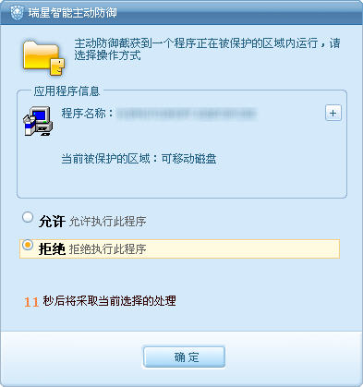
图 8

自我保护
瑞星自我保护可以保护瑞星软件本身不被恶意修改。

自定义白名单
您可以自行在智能主动防御中添加自定义白名单。添加到自定义白名单中的程序将不受智能主动防御的限制，满足您的个性化需求（如图 9）。
自定义白名单支持自动放过签名程序，拥有数字签名的程序瑞星全功能软件将认为其为可信任的程序，智能主动防御功能会放过这些程序，不会认为其触犯了规则。
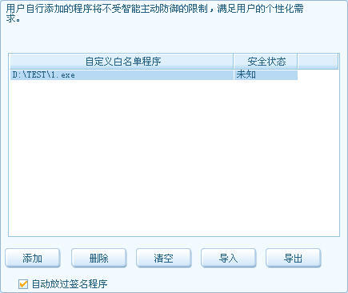
图 9

网络监控

应用程序网络访问监控
应用程序网络访问监控功能可以对电脑中应用程序的网络行为进行监控，防止黑客/病毒利用您的应用程序控制本地电脑的恶意行为。
此外，还可以监控相应模块的网络行为，用来防止黑客/病毒利用电脑内相应的模块文件来控制本地电脑的恶意行为。
注：在 Windows 2000/XP/2003/Vista 的64位平台操作系统下不支持访问监控中的 DNS 请求拦截和 IE 接口调用拦截。

IP 包过滤
IP 包过滤功能是根据您自定义的规则来针对 IP 包进行过滤，可以过滤的范围有发出、收到的 IP 包，也可以过滤所有 IP 包。
根据您所定义的协议、远程端口的类型进行验证，对触发规则的 IP 包做放行或禁止通过的处理，以防止黑客/病毒利用向本地发送数据包来控制本地电脑的恶意行为。

网络攻击拦截
入侵检测规则库每日随时更新，拦截来自互联网的黑客、病毒攻击，包括木马攻击、后门攻击、远程溢出攻击、浏览器攻击、僵尸网络攻击等。网络攻击拦截作为一种积极主动地安全防护技术，在系统受到危害之前拦截入侵，在不影响网络性能的情况下能对网络进行监测。
网络攻击拦截也是网络监控的一项基本功能，能够防止黑客/病毒利用本地系统或程序的漏洞，对本地电脑进行控制。通过使用此功能，可以最大限度的避免您因为系统漏洞等问题而遭受黑客/病毒的入侵攻击（如图 10）。
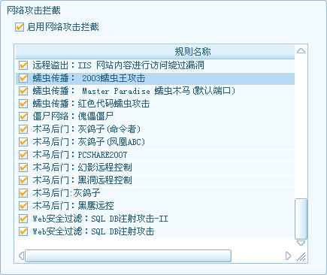
图 10
一旦网络监控检测到黑客/病毒入侵，如2003蠕虫王攻击，则会拦截入侵攻击并提示您相关信息（如图 11）。
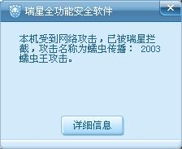
图 11

恶意网址拦截
依托瑞星“云安全”计划，每日随时更新恶意网址库，阻断网页木马、钓鱼网站等对电脑的侵害。
您还可以通过这个功能屏蔽不适合青少年浏览的网站，给孩子创建一个绿色健康的上网环境。恶意网址拦截下包含了【网站黑名单】与【网站白名单】。您可以把可疑或不适合浏览的网络地址设置到【网站黑名单】中，把信任的网络地址设置到【网站白名单】中。
此外，恶意网址拦截功能也可针对具体的端口号、代理以及可疑程序进行监控。

ARP欺骗防御
ARP 欺骗是通过发送虚假的ARP包给局域网内的其他电脑或网关，从而冒充别人的身份来欺骗局域网中的其他的电脑，使得其他的电脑无法正常通信，或者监听被欺骗者的通信内容。您可以通过设置ARP 规则保护电脑的正常通讯。
启用本功能后，您可选择针对一个局域网内的所有电脑做欺骗防御，也可选择针对某一个指定的电脑地址或静态地址做欺骗防御。
一旦检测到有其它电脑向本地电脑发送了虚假的 ARP 包或具有其它欺骗行为，则会立即阻止此欺骗行为并提示您（如图 12）。
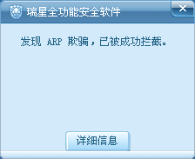
图 12

出站攻击防御
阻止电脑被黑客操纵，变为攻击互联网的“肉鸡”，保护带宽和系统资源不被恶意占用，避免成为“僵尸网络”成员。使用“出站攻击防御”功能，可以对本地与外部连接所收发的SYN、ICMP、UDP报文进行检测（如图 13）。
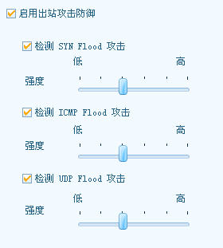
图 13

工具
瑞星全功能安全软件为您提供了以下工具，分别为：瑞星卡卡上网安全助手、瑞星助手、其它嵌入式杀毒、瑞星安装包制作程序、病毒隔离区、注册向导、Linux 引导杀毒盘制作工具、病毒库U盘备份工具、进程信息、网络连接、账号保险柜和专杀工具。
瑞星卡卡上网安全助手
不仅提供全面的反木马、反恶意网址功能，而且拥有强大的漏洞扫描和修复系统、系统优化、在线诊断等常用功能，本产品针对互联网安全态势随时增加新的功能，并与“瑞星全功能安全软件2009”无缝连接，是用户必备的免费上网安全工具。
瑞星助手
瑞星助手是瑞星全功能安全软件的动画角色。通过鼠标双击瑞星助手图标，可启动瑞星全功能安全软件主程序界面。
其它嵌入式杀毒
其它嵌入式杀毒是在您使用即时通讯软件(如 MSN Messenger 等) 、压缩工具（如WinZip）、下载工具(如 FlashGet 等)时，会自动调用瑞星全功能安全软件对指定的文件进行嵌入式病毒查杀，防止病毒感染您的电脑。
瑞星安装包制作程序
瑞星安装包制作程序用于将当前版本的瑞星软件制作成安装程序，以便随时安装这个版本。
病毒隔离区
病毒隔离区将安全隔离并保存染毒文件的备份，您也可以从中将染毒文件恢复。
注册向导
启动瑞星注册向导后，会自动尝试接入瑞星网站，引导您完成注册。
Linux 引导杀毒盘制作工具
使用Linux 引导杀毒盘制作工具可制作瑞星 Linux引导杀毒 U盘，您可以用它启动电脑并查杀病毒。
病毒库U盘备份工具
将当前瑞星病毒库备份到U盘上，并且可以结合瑞星光盘引导系统，进行病毒查杀。
进程信息
您可以查看电脑的进程信息。
网络连接
您可以查看本机联网状态。
账号保险柜
针对网络游戏、股票软件、即时通讯软件（QQ、MSN等）、网上银行客户端等软件所面临的威胁，保护数百种常用软件和数十款网上银行的账号、密码不被木马病毒窃取。
专杀工具
专杀工具是快速应对流行恶性病毒单独发布的专用程序包，通过单击【工具】/【检查更新】按钮，可以及时获取最新的版本，并自动下载到本地电脑中。

安检
为您提供全面的检测日志，方便您了解当前电脑的安全等级及系统状态。并根据您电脑的情况，为您提出专家建议。用户可以更加方便地进行提高安全等级的操作。

可疑文件上报
WEB上报方式
如果您发现某个文件可能属于恶意文件，选择【设置】/【上报可疑文件】，此时将为用户打开专门用于接收可疑文件上报的瑞星网站，供用户填写详细的上报信息。官方网址为：http://mailcenter.rising.com.cn/uploadnew.aspx
自动上报方式
通过瑞星全功能安全软件的安检功能，可以实现自动检测您电脑中的可疑文件。对于自动检测到的可疑文件，可直接单击【安检】/【专家建议】/【将检测到的可疑文件上报】，即可打开上报可疑文件窗口。针对窗口中显示的可疑文件信息，您可以填写附加说明信息及用户的联系方式（Email），单击【发送】按钮，即可实现可疑文件的自动上报，以便瑞星公司对其进行检查和分析。

引导区备份
引导区备份仅备份引导区数据。在备份后，可以使用瑞星全功能安全软件的恢复引导区功能，或者通过Linux引导盘引导系统，通过工具恢复引导区数据。

瑞星密码
用户可以通过瑞星密码设置软件的密码保护，用户可以根据自己的需要选择保护的范围。例如：如果您在【瑞星设置向导】中启用并设定了瑞星密码，在保护范围中勾选【修改查杀设置】，如果修改查杀设置，则会提示您输入密码（如图 14），如果您未设定瑞星密码，则会提示您输入验证码。只有在正确输入密码或验证码后才能继续下一步操作，这样保证了您的瑞星全功能软件不会被意外更改（如：恶意卸载，其他用户进行修改等）。
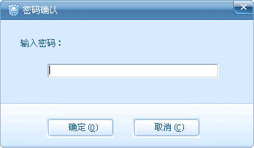
图 14

“云安全”（Cloud Security）计划
通过互联网，将全球瑞星用户的电脑和瑞星“云安全”平台实时联系，组成覆盖互联网的木马、恶意网址监测网络，能够在最短时间内发现、截获、处理海量的最新木马病毒和恶意网址，并将解决方案瞬时送达所有用户，提前防范各种新生网络威胁。每一位“瑞星全功能安全软件2009”的用户，都可以共享上亿瑞星用户的“云安全”成果（如图 15）。
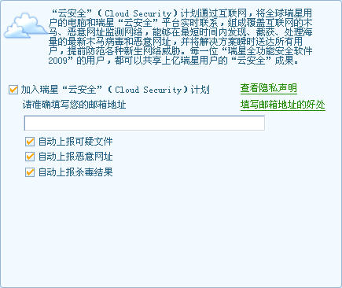
图 15

问题与解答
- 问：瑞星全功能安全软件(RIS)产品与瑞星杀毒软件2009版以及瑞星个人防火墙2009版有何区别？
答：瑞星全功能安全软件(RIS)产品是全新一代的互联网安全产品，整合了本机与网络防病毒、网络入侵检测与拦截的双重功能，且更节省系统资源。您可参看下表了解RIS产品与传统杀毒软件产品的功能与资源占用情况：
 | 瑞星杀毒软件 | 瑞星个人防火墙 | 瑞星全功能安全软件(RIS)
本机与网络防病毒 | √ |  | √
网络入侵检测 |  | √ | √
系统资源占用：功能 | 1:1 | 1:1 | 1:2
- 问：瑞星全功能安全软件(RIS)产品的授权使用期与使用范围？
答：
瑞星全功能安全软件(RIS)只授权在一台电脑一个操作系统上安装使用。
瑞星全功能安全软件(RIS)享有自注册之日起，三年免费升级服务。
- 问：安装瑞星全功能安全软件后进行软件注册，注册用户名该怎么填、瑞星通行证是什么？
答：瑞星通行证是瑞星用户在瑞星网站上的统一身份认证，只要申请了瑞星通行证，就可以成为瑞星通行证体系中的会员，并享受瑞星为您量身定制的各种个性化服务。
注册瑞星通行证用户名时，要求使用6-48个字符组成。可以使用的字符包括：英文（不区分大小写）、数字、下划线、@。
[提示信息]：为了避免使用已被注册过的通行证用户名，我们建议您输入您常用的电子邮箱地址作为您的通行证用户名，便于记忆的同时还可以确保唯一性，避免重复。
- 问：安装瑞星全功能安全软件的时候，我输入的序列号无法通过序列号验证，是什么原因？
答：请核对以下信息是否正确：
- 序列号所属的产品类型是否为瑞星全功能安全软件。
- 序列号中的字母与数字是否正确。
注意：
产品序列号中没有字母O，所有的“O”都是数字“0”。同时注意其它易混淆的字母与数字，如字母“S”和数字“5”。
- 问：瑞星全功能安全软件应如何进行升级？
答：瑞星软件在出品时已经内置了即时升级机制，您只需在正常使用电脑进行其它工作时保持网络畅通，即时升级功能将自动启动以升级您电脑中安装的瑞星软件。
您亦可通过点击瑞星主界面的【软件升级】按钮，进行主动的升级操作。
- 问：为什么我的瑞星全功能安全软件无法升级，或升级时总出现报错提示？
答：请按照以下步骤逐一核对排查问题
  - 检查网络是否通畅，您可以打开其它网站以确保网络处于畅通的状态。
  - 瑞星软件中的【网络设置】是否正确。
操作提示：瑞星软件主界面－【设置】－【网络设置】
  - 核对瑞星软件的序列号与用户ID是否正确。若需更改用户ID可参考操作提示进行。
操作提示：瑞星软件主界面－【设置】－【用户ID设置】
  - 若在产品升级过程中提示下载XXXX.XXX文件失败，则请您尝试清空系统的缓存后，重新连接网络后再次尝试。若多次尝试仍失败，请与瑞星客户服务中心联系。
- 问：我的电脑已经被病毒感染，而且在Windows下无法顺利完成杀毒操作，该如何处理？
答：瑞星全功能安全软件产品的光盘具有自启动功能，并且已经内置了Linux杀毒程序，通过使用该光盘启动电脑后进入瑞星Linux杀毒界面，进行杀毒处理以彻底清除病毒。
- 问：我的重要文件感染了病毒，并且在杀毒时误选择了删除染毒文件，我从什么地方能够找回被删除的重要文件？
答：瑞星全功能安全软件默认情况下会在实际杀毒前对待处理的目标文件进行必要备份，您可以尝试通过以下方式找回您的文件：
选择【开始】/【瑞星全功能安全软件】/【病毒隔离区】，此时您可以看到备份的文件列表，选中要恢复的文件后在右键菜单中选择【恢复】或【恢复为】即可。
- 问：瑞星全功能安全软件已经被病毒破坏、监控出现异常，该如何处理？
答：在 Windows 画面下选择【开始】/【程序】/【瑞星全功能安全软件】/【修复】，点【下一步】直至完成，即可完成瑞星杀毒的修复。
修复操作可以解决较为常见的瑞星软件异常问题，若修复后无效，请联系瑞星客户服务中心。
- 问：瑞星全功能安全软件安装后设置向导弹出可信区选择和ARP欺骗防御选择提示，这些提示是什么意思，该如何选择？
答：如果您的电脑处于局域网环境，请勾选“将选中的地址加入到可信区”。添加到可信区后局域网内部的访问不受限制。
如果您是局域网用户且电脑使用的是固定IP地址，请同时勾选“将选中的网关和MAC地址静态绑定”以及“启用ARP欺骗防御”否则不必勾选。
- 问：瑞星全功能安全软件提示阻塞警告如何解决，是否表示电脑中毒？
答：提示阻塞警告，说明检测到符合瑞星全功能安全软件的网络访问设置的某些规则，并已按照规则设置进行了拦截处理。您无需进行处理，提示阻塞警告并不表示电脑已中病毒。
- 问：瑞星全功能安全软件安装以后提示有程序正在连接网络，该怎么选择与判断？
答：通过查看该程序的“出品公司”“程序路径”“网络动作”并参考“瑞星提示”的信息您即可对该程序进行初步的安全性判定，针对可疑的程序您可以单击“可疑文件上报”将其上报给瑞星公司进行分析。
对于安全的程序您可以选择“总是允许”或“允许此次”
对于可疑的程序您可以选择“总是拒绝”或“拒绝此次”
- 问：安装瑞星全功能安全软件后部分网页出现打不开的情况为什么？
答：请检查以下可能的原因
- 恶意网址拦截中的网站黑名单功能已经阻拦了可能存在风险网站
请关闭恶意网址拦截功能后再尝试，如果您确认网站已经无恶意行为，请联系客户服务中心联系。
- 安全级别与工作模式设置不当
在“高”安全级别下，浏览某些具有特殊功能的网页可能会出现异常，请调节安全级别到“中”；同时，请调整工作模式为“常规模式”。
- 问：使用瑞星全功能安全软件后出现局域网内无法访问共享的情况该怎么办？
答：请在网络监控的可信区中添加局域网的IP地址范围，
另请检查注册表：HKEY_LOCAL_MACHINE\SYSTEM\CurrentControlSet\Control\Lsa右边窗口中RestrictAnonymous的值是否为0（此处为数字0）
- 问：瑞星全功能安全软件(RIS)是否可以和瑞星杀毒软件、瑞星个人防火墙一起安装？
答：瑞星全功能安全软件包含瑞星杀毒软件以及瑞星个人防火墙的全部功能，瑞星杀毒软件与瑞星全功能安全软件是无法一起安装的，若同时安装将造成系统资源的浪费与损耗。

客户服务

服务体系介绍
瑞星公司已开通多种服务形式，为用户提供全面、专业、及时的技术支持与安全解决方案。以解决用户在应用电脑安全产品、使用电脑中遇到的问题与困惑。
您可参照以下服务体系、流程进行咨询和求助，会使问题尽快得到解决。
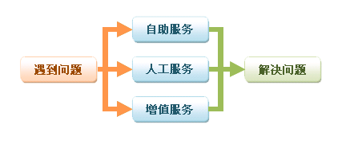

自助服务

瑞星客户服务中心网站
访问瑞星客户服务中心网站(http://csc.rising.com.cn) 您可以“一站式”获取服务与技术支持，以及相关解决方案。
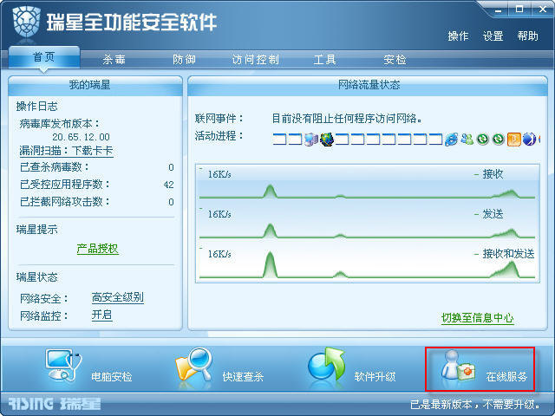
提示：单击产品主界面的【在线服务】按钮，快速进入瑞星客户服务中心。

瑞星卡卡安全论坛
访问瑞星卡卡安全论坛(http://bbs.ikaka.com)，您可以发表您对产品的见解，分享使用经验，学习掌握安全技术，获得其他网友的帮助。

瑞星知道
访问瑞星知道(http://zhidao.ikaka.com)，您可以了解最新的问题与解决方案，分享使用经验，掌握安全技巧，获得其他网友的帮助。

人工服务

电话服务
客户服务电话：010-82678800
客户服务电话为普通电话，拨打该电话的资费标准，请向当地电信部门咨询。

邮件服务
您可以访问邮件服务中心(http://mailcenter.rising.com.cn)，发送咨询邮件获得专业指导。

短信服务
短信特服号码：106575020236
短信服务是针对瑞星用户提供的特色服务，您可通过短信获得技术支持，此服务目前仅针对中国移动用户提供。
同时，我们正在逐步开展针对联通、小灵通等用户的短信服务，请关注瑞星网站的相关新闻。
操作提示：将咨询内容编辑短信发至106575020236例如：将短信内容为“光盘损坏，该如何安装瑞星软件？”发送到“106575020236”

在线专家门诊
通过客户服务中心网站(http://csc.rising.com.cn)的“在线服务”栏目， 您可及时获得工程师的技术支持与帮助。

增值服务

现场服务
瑞星公司已经推出：杀毒软件上门安装调试 、病毒现场清除及系统维护、杀毒软件送货安装、电脑操作系统上门安装调试等服务。
详见：瑞星紧急救援中心网站(http://help.rising.com.cn)

安全培训
瑞星安全培训致力于为企业和个人客户提供技术权威、资讯丰富、信息及时和实用的电脑网络安全培训服务。
详见：瑞星安全培训中心网站(http://edu.rising.com.cn)

数据恢复服务
瑞星数据恢复中心作为国内外众多政府机关、科研院所、著名企业的指定数据恢复机构，每年成功地为数千家企事业单位及个人挽回经济损失数亿元。经验丰富的专业工程师可以迅速、高效地为您找回丢失的数据。
详见：瑞星数据恢复中心网站(http://sos.rising.com.cn)

服务导航
客户服务中心网站：http://csc.rising.com.cn
邮件服务中心网站：http://mailcenter.rising.com.cn
瑞星知道自助网站：http://zhidao.ikaka.com
瑞星卡卡安全论坛：http://bbs.ikaka.com
客户服务电话：010-82678800
传真号码：010-82678800（听语音提示选择）
通信来访地址：北京市海淀区中关村大街22号中科大厦1305室
邮政编码：100190

